Temat: Energia kinetyczna, zasada zachowania energii mechanicznej.

Podręcznik strona 214.
Punkt 1 notatki ( napisać definicje energii potencjalnej i podać przykłady ciał, które posiadają taką właśnie energię)
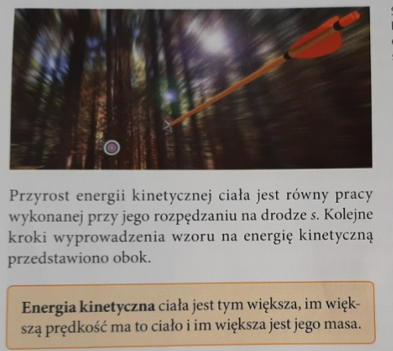
W podręczniku jest wyprowadzenie wzoru str. 214 na niebieskim tle ale jest to dla chętnych w zeszycie zapisać tylko ostateczny wzór na energię kinetyczną
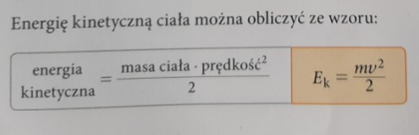
Pod wzorem rozwiązać proste zadanie polegające na podstawieniu do wzoru.
Zad.
Oblicz jaką energię kinetyczną posiada jadący samochód o masie 1000kg ( 1 tona), który porusza się z szybkością 72 km/h.
( wskazówki: m- masa v – szybkość, wartość szybkości zamienić na m/s jak to zrobić podręcznik strona 133- było na lekcji, wynik podać w dżulach ( 1J) )
Punkt 2 notatki ( przerysować poniższy graf)
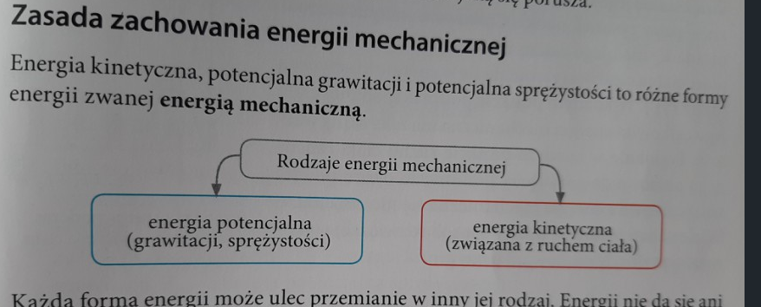
Oraz zapisać ważne zdanie:
Następnie zapisać zasadę zachowania energii str. 215 ( dół strony na pomarańczowo)
Punkt 3 notatki przepisać rozwiązanie przykładu z podręcznika str.218 wytłumaczę na lekcji w środę bo to trochę trudniejsze.
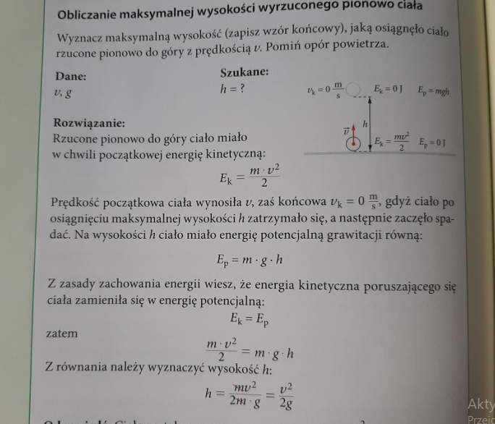

Na stronie 219 jest powtórzenie i to każdy z was uczy się jakby miał z tego odpowiadać.
Zapisać temat lekcji:
Powtórzenie wiadomości z działu: Praca, moc, energia.
Wypisac wszystkie wzory z tego działu ze strony 219.

